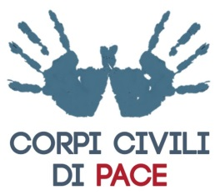

CALENDARIO COLLOQUI DI SELEZIONE – CORPI CIVILI DI PACE

Bando di selezione per complessivi 130 volontari da impiegare in progetti per i Corpi Civili di Pace in Italia e all’estero

PROGETTO: Seeds of Peace: insieme per promuovere pace e giustizia sociale a Masafer Yatta e Wadi Fukin in Palestina - Codice sede 103619 Opera Salesiana Gesù Bambino

I seguenti candidati dovranno presentarsi il giorno 3 MAGGIO alle ore 9.00 presso la sede del VIS in Via Appia Antica 126. Si richiede una disponibilità fino alle 18:00 circa. Si fa presente che il colloquio di selezione prevede prove orali, prove scritte ed esercitazioni di gruppo.
1 | Buttelli | Elena
2 | Richard | Serena
3 | Salvador | Sara
4 | Teresi | Giorgio
5 | Cerchia | Melissa
6 | Campo | Lucia Smeralda
7 | Dal Bello | Gililia
8 | Valentini | Sonia
9 | Casamassima | Ilaria
10 | Giacomello | Caterina

Ai sensi dell’Art. 5 del Bando, la pubblicazione del calendario ha valore di notifica della convocazione a tutti gli effetti di legge e il candidato che, pur avendo inoltrato la domanda, non si presenta al colloquio nei giorni stabiliti senza giustificato motivo è escluso dalla selezione per non aver completato la relativa procedura.

È gradita una conferma di partecipazione all'indirizzo e-mail sc@volint.it

